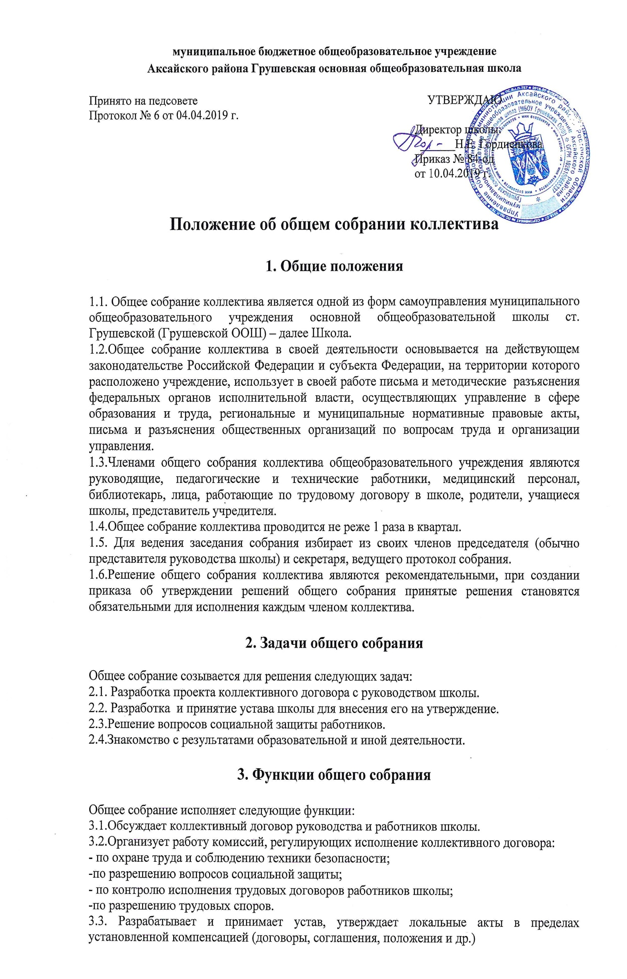3.4. Подготавливает и заслушивает отчеты комиссий, в частности, о работе по коллективному договору.
3.5. Рассматривает перспективные планы развития школы.
3.6. Взаимодействует с другими органами самоуправления школы по вопросам организации основной деятельности.
3.7. Обсуждает вопросы необходимости реорганизации и ликвидации учреждения.
3.8. Пропагандирует результаты образовательной деятельности коллектива через производственные совещания по итогам четверти.

4. Права общего собрания

Общее собрание имеет право на:
4.1. Создание временных или постоянных комиссий, решающих конфликтные вопросы о труде и трудовых взаимоотношениях в коллективе.
4.2. Внесение предложений по изменению и дополнению коллективного договора руководства и работников школы.
4.3. Внесение и повестку собрания отдельных вопросов общественной жизни коллектива.

5. Ответственность общего собрания

Каждый член общего собрания несет ответственность за:
5.1. Реализацию в полном объеме коллективного договора.
5.2. Соблюдение устава и локальных нормативных актов школы.
5.3.Соблюдение такта и уважение к мнению коллег в ходе решения вопросов повестки заседания общего собрания.

6. Документация

6.1. Отдельно ведется книга протоколов заседаний общего собрания и производственных совещаний. Книга должна быть пронумерована, прошита, скреплена печатью школы и подписью директора.
6.2. Книга протоколов передается по акту при смене руководства учреждения.

7. Порядок принятия настоящего Положения.

7.1. Положение обсуждается и принимается на общем собрании коллектива, вводится в действие приказом Школы с указанием даты введения.

